

محمد هادی رهجو

rahjooh@gmail.com

**09126780521**

**اسفند 97**

تمرین اول درس شبکه های عصبی مصنوعی

دانشکده علوم و فنون نوین

**دانشکده علوم و فنون نوین**

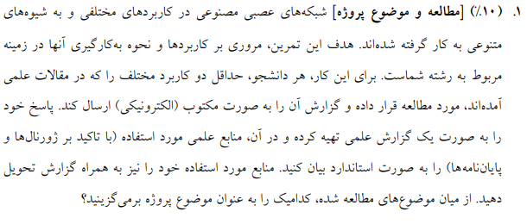

همانطور که می دانیم اولین عصب مصنوعی در سال 1943 توسط "وارن مک کلوچ" فیزیولوژیست عصبی و "والتر پیتز" منطق شناس معرفی گردید اما فناوری موجود اجازه کار بیشتر به آنها نداد. تا اینکه شبکه­های عصبی مصنوعی در دهه 50 به معنی ایجاد یک شبکه برای محاسبه­ی وظایف منطقی و برای شناخت الگوها به کار گرفته شد . در دهه 60 پپشرفت شبکه­های عصبی به علت محدودیت­های مدل­های پرسپترون تک­لایه کند شد . در سال 69 " میسنکی و پپرت" به محدودیت­های تعمیم یافته پرسپترون تک لایه به نظام­های چندلایه اشاره کردند .اواخر دهه 70 و دهه 80 همراه بود با شکوفایی مجدد و پدیدار شدن شبکه­های عصبی کارا ، تا اینکه امروزه شبکه عصبی به یکی از پیشرفته ترین و کارامدترین شاخه های هوش مصنوعی وارد دانشگاه­ها و صنعت گردیده است .

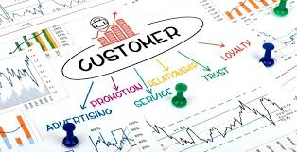

**مدیریت مشتری Customer experience**

یادگیری ماشین از قبل توسط بسیاری از شرکت‌ها برای افزایش مشتری­مداری استفاده می‌شود.به عنوان مثال شامل راه‌حل‌های خدمات خودکار آنلاین و ایجاد جریان‌های کاری قابل‌ . امروزه مدل‌های یادگیری عمیقی وجود دارند که برای این کار مورد استفاده قرار می‌گیرند، و همانطور که یادگیری عمیق به بلوغ ادامه می‌دهد، ما انتظار داریم که این یک یادگیری عمیق باشد که برای بسیاری از شرکت‌ها مورد استفاده قرار خواهد گرفت. (Marr, 2018)

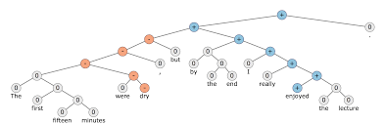

**پردازش زبان طبیعی NLP**

پردازش زبان طبیعی یکی از مهم‌ترین تکنولوژی‌های عصر اطلاعات است. درک گفتار پیچیده زبان نیز بخش مهمی از هوش مصنوعی است. کاربردهای of در همه جا هستند زیرا مردم اغلب همه چیز را به زبان ارسال می‌کنند: جستجوی وب، تبلیغ، ایمیل، خدمات مشتری، ترجمه زبان، گزارش رادیولوژی، و غیره. اخیرا رویکردهای یادگیری عمیق عملکرد بسیار بالایی را در بسیاری از وظایف NLP مختلف به دست آورده‌اند. این مدل‌ها غالبا می‌توانند با یک مدل تک انتها به انتها آموزش داده شوند و نیازی به مهندسی ویژگی سنتی و مخصوص به کار نداشته باشند.. (stanford.edu, 2017)

در ادامه به چند نمونه از پروژه­های پرطرفدار این حوزه که با یادگیری عمیق به دستاوردهای خوبی رسیده اند می پردازیم.



**ماشین­های چت خودکار Chat Bots**

زمانی که روی لینک پشتیبانی وب سایت bank's یا وب سایت خرید مورد علاقه خود کلیک کنید، یک ربات چت می‌تواند فعال باشد. "چطور می‌توانم به شما کمک کنم؟" پاسخ می‌تواند یک برنامه کاملا خودکار باشد که متن شما را می‌خواند و پاسخ‌های مربوط به آن را بررسی می‌کند، یا به ساده‌ترین شکل می‌تواند شما را به یک نماینده زنده مناسب هدایت کند. از آنجا که روبات‌های پیچیده تری با استفاده از DNN نوشته می‌شوند، توانایی آن‌ها برای درک اظهارات شما، و مهم‌تر از آن، ربات قادر خواهد بود مکالمات معنی‌دار طولانی‌تر را بدون اینکه شما درک کنید که با یک شخص واقعی صحبت نمی‌کنید، ادامه دهند. (Joel Marcey , Yang qing , jae youn kim, 2017)

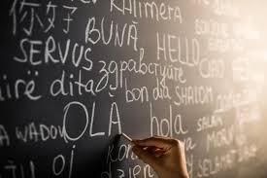

**تشخیص زبان Language recognition**

ماشین‌های یادگیری عمیق شروع به متمایز کردن گویش‌های زبان می‌کنند.به طور مثال یک ماشین به که یک نفر انگلیسی صحبت می‌کند گوش می­دهد و سپس یک هوش مصنوعی را درگیر می‌کند که موجب تشخیص تفاوت بین زبان و گویش‌ها را بیان کند. هنگامی که گویش تعیین می‌شود، دیگر می­توان از بسیاری ابزارها برای اهداف مورد انتظار بهره گرفت. همه اینها بدون دست داشتن از یک انسان رخ می‌دهند.  (Marr, 2018)



**فیلتر کردن اخبار بر پایه احساسات News aggregator based on sentiment**

زمانی که می‌خواهید منفی را به دنیای خود فیلتر کنید، پردازش زبان طبیعی پیشرفته و یادگیری عمیق می‌تواند کمک کند. مدل­های مربوط به استفاده از این فن‌آوری جدید می‌تواند اخبار را براساس آنالیز احساسی فیلتر کند، بنابراین شما می‌توانید جریان‌های خبری ایجاد کنید که فقط اخبار خوب را پوشش می‌دهند.  (Marr, 2018)

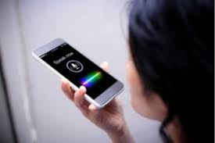

**تشخیص گفتار Speech Recognition**

بسیاری از خوانندگان ممکن است در معرض Siri اپل قرار داشته باشند. این تعامل اصلی دستیار دیجیتال با کاربران از طریق شناسایی صدا است. برای قرار دادن قرارها در تقویم خود، از Siri تقاضا کنید، و اطلاعات را به دست آورید. توانایی آن برای درک انواع صداها در زبان انگلیسی، چه رسد به تنظیمات و قابلیت‌های چندزبانه آن، براساس بسیاری از پیشرفت‌ها در Siri از سال ۲۰۱۴ است. این پیشرفت از طریق استفاده از شبکه‌های عصبی عمیق ، شبکه‌های عصبی مصنوعی، و دیگر پیشرفت‌ها در یادگیری ماشین انجام شد. (Joel Marcey , Yang qing , jae youn kim, 2017)

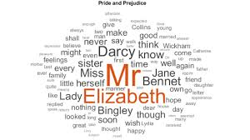

**ایجاد متن Text Generation**

امروزه با ساخت ، توسعه و آموزش مدل­های یادگیری عمیق می­توان با آموزش دستورزبان، اصول نگارش، سبک یک قطعه از متن و موضوع ماشین را قادر به ایجاد متن و محتوایی با دستورزبان و سبک متن و املای مناسب ساخت . هر چیزی از نمایشنامه های شکسپیر تا مدخل­های ویکی پدیا را می­توان با این مدل­های تولید نمود.  (Marr, 2018)

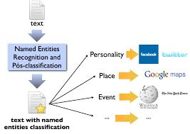

**شناخت نوع موجودیت در متون Named-entity recognition**

یکی از شاخه های پردازش زبان طبیعی محسوب می شود که عبارت است از استخراج اطلاعات است که به دنبال تعیین مکان و طبقه‌بندی نام نهاد به عنوان نام فردی، سازمان‌ها، مکان‌ها،نمادهای پزشکی، عبارات زمان، مقادیر پولی، درصد و غیره است. (DANIEL W. OTTER,JULIAN R. MEDINA,JUGAL K. KALITA, July 2018)

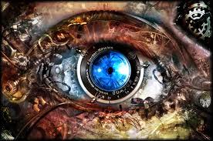

**بینایی ماشین Computer vision**

یادگیری عمیق دقت انسان را برای طبقه‌بندی تصویر، تشخیص اشیا، بازیابی تصویر و تقسیم‌بندی تصویر ارائه کرده‌است ، حتی ارقام دست‌نوشته شده می‌تواند به رسمیت شناخته شود. یادگیری عمیق با استفاده از شبکه‌های عصبی بزرگ به ماشین‌ها جهت خودکار کردن وظایف انجام‌شده توسط سیستم‌های بصری انسان می‌پردازد.  (Marr, 2018)

شبکه‌های عصبی کاربردهای بینایی رایانه‌ای را به طور قابل‌توجهی بهبود بخشیده‌اند. پردازش عکس برای تشخیص شی مورد استفاده قرار می‌گیرد، به سوالاتی مانند "آیا یک گربه یا یک سگ است؟" . پردازش ویدئو برای خودکار کردن طبقه‌بندی صحنه یا تشخیص افراد، پاسخ دادن به پرسش‌هایی مانند " آیا این یک هلیکوپتر است؟ آیا کسی در بالگرد هست؟ این شخص کیست؟ " . (Joel Marcey , Yang qing , jae youn kim, 2017)

در ادامه به چند نمونه از پروژه­های پرطرفدار این حوزه که با یادگیری عمیق به دستاوردهای خوبی رسیده اند می پردازیم.

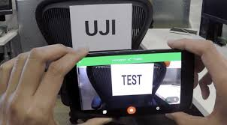

**ترجمه Translations**

اگرچه ترجمه ماشینی خودکار ، صنعت جدیدی نیست، ولیکن یادگیری عمیق کمک می‌کند که ترجمه خودکار متن با استفاده از شبکه‌های روی هم انباشته (RNN) ترجمه‌ متون در تصاویر را نیز ممکن سازد. (Marr, 2018)

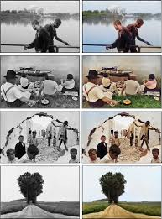

**رنگی کردن تصاویر یا فیلم­های سیاه و سفید**

چیزی که عادت داشتیم یک فرآیند بسیار وقت گیر باشد که در آن انسان‌ها باید رنگ به تصاویر و فیلم­های سیاه و سفید اضافه کنند ،می‌تواند به طور خودکار با مدل‌های یادگیری عمیق انجام شود.  (Marr, 2018)

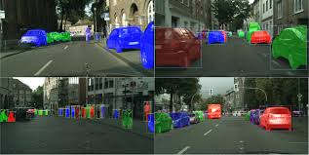

**خودروهای خودران Autonomous vehicles**

در زمینه رانندگی بدون نیاز به انسان به عنوان راننده شاخه­های مختلفی وجود دارد که یادگیری عمیق در آن ها در حال بهره برداری قرار گرفته است . برخی از مدل­هایی که در این زمینه پیاده سازی شده اند به شناسایی علائم راهنمایی و رانندگی پرداخته اند در حالی که برخی دیگر به تشخیص عابر پیاده تمرکز دارند. میلیون­ها مدل هوش مصنوعی می تواند به کارگرفته شود در حالیکه یک خودرو در خیابان حرکت می کند.  (Marr, 2018)

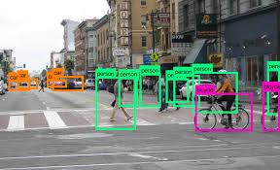

**برچسب زدن تصاویر Image caption generation**

یک قابلیت قابل‌توجه دیگر یادگیری عمیق، شناسایی یک تصویر و ایجاد یک نوشته منسجم با ساختار زمان مناسب برای آن تصویر به خوبی عملکرد یک انسان است. (Marr, 2018)

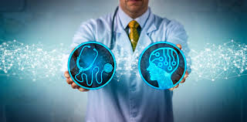

**پزشکی**

ادارات گمرک از پردازش تصویر حرارتی برای شناسایی افرادی استفاده کرده‌اند که ممکن است از تب به منظور اعمال فشار روانی و محدود کردن شیوع بیماری عفونت رنج ببرند. تقسیم‌بندی تصویر یک کار مشترک برای تصویربرداری پزشکی برای کمک به شناسایی انواع مختلف بافت، اسکن برای بی قاعدگی‌ها و ارائه کمک به پزشکان در تجزیه و تحلیل تصاویر در انواع رشته‌ها مانند رادیولوژی و تومورشناسی است. سوابق پزشکی را می توان با ML و DNN پردازش کرد تا بینش و همبستگی در این مجموعه داده‌های حجیم پیدا کند. (Joel Marcey , Yang qing , jae youn kim, 2017)

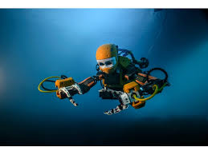

**ربات ها Deep-learning robots**

کاربردهای عمیق یادگیری برای ربات‌ها بسیار زیاد و قدرتمند از یک سیستم یادگیری عمیق است که می‌تواند یک ربات را تنها با مشاهده اقدامات یک انسان در یک کار به یک ربات خانگی که با ورودی چندین هوش مصنوعی دیگر به منظور انجام عمل تامین می‌شود، آموزش دهد. درست مانند نحوه ورودی فرایندهای مغز انسان از تجربیات گذشته، ورودی فعلی از حواس و هر اطلاعات اضافی که ارایه می‌شود، مدل‌های یادگیری عمیق به روبات‌ها کمک خواهند کرد تا کارها را براساس ورودی‌های بسیاری از عقاید اطلاعاتی مختلف انجام دهند.  (Marr, 2018)

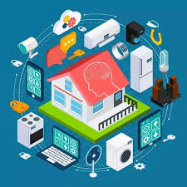

**اینترنت اشیاء IoT**

زمانی که ما تاثیر کامل و قابلیت‌های اینترنت اشیا را بررسی می‌کنیم، که در آن تکنولوژی مشترک با شما ارتباط دارد - از یخچال شما، به سیستم امنیتی شما، به طور خودکار قادر به تشخیص خودکار بین صاحب‌خانه، میهمان و سارق، و تنظیم روشنایی، موسیقی و صداهای زنگ خطر است. نحوه تمایز این سیستم بین گروه‌ها را می توان با آموزش یک سیستم DNN و سپس انواع مختلفی از سیستم‌ها از قبیل AWS's IoT می‌تواند این ردیاب مرکزی را برای ارایه پاسخ‌ها و اعمال پوشش دهد.. (Joel Marcey , Yang qing , jae youn kim, 2017)

# References

DANIEL W. OTTER,JULIAN R. MEDINA,JUGAL K. KALITA. (July 2018). A Survey of the Usages of Deep Learning in Natural. *Deep Learning in Natural Language Processing*, 35.

Joel Marcey , Yang qing , jae youn kim. (2017). *caffe2.ai*. Retrieved from https://caffe2.ai/docs/applications-of-deep-learning.html

Marr, B. (2018, Aug 20). 10 Amazing Examples Of How Deep Learning AI Is Used In Practice. *Forbes*, p. 10. Retrieved from forbes.com: https://www.forbes.com/sites/bernardmarr/2018/08/20/10-amazing-examples-of-how-deep-learning-ai-is-used-in-practice/#3709bfcbf98a

stanford.edu. (2017, Winter 01). CS224d: Deep Learning for Natural Language Processing. (S. B. James Hong, Interviewer) Retrieved from http://cs224d.stanford.edu/

*Wikipedia*. (n.d.). Retrieved from https://en.wikipedia.org/wiki/Named-entity_recognition

فکر میکنم یک پروژه NLP با مشاورت با دکتر ویسی میتونه بسیار خوب باشه برای پروژه.



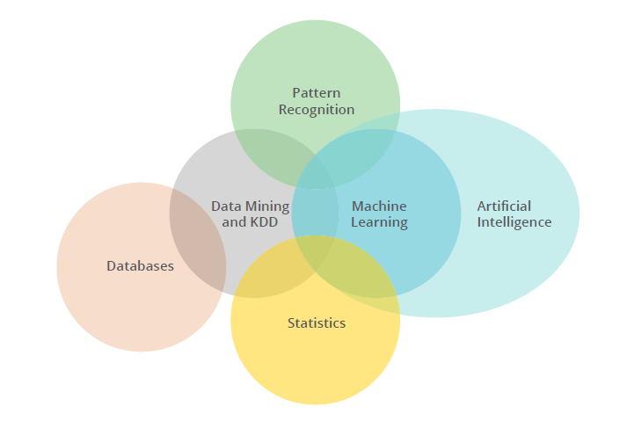

**هوش مصنوعی**

هوش مصنوعی (AI) امکان یادگیری از تجربیات، تطبیق یافتن با ورودیهای جدید و انجام وظایف مانند انسان را برای ماشین‌ها فراهم می آورد. بیشتر مثال‌های AI که امروز درباره آنها می‌شنوید (از کامپیوترهایی که شطرنج بازی می کنند تا خودروهای خودراننده) اتکای زیادی بر یادگیری عمیق و پردازش زبان طبیعی دارند. با استفاده از این تکنولوژیها، کامپیوترها را می توان برای اجرای ماموریتهای ویژه از طریق پردازش حجم بالایی از داده ها و تشخیص الگوها در داده ها آموزش داد.

**داده کاوی**

داده کاوی (Data Mining) علم و فنی است که در سالهای اخیر و با گسترش استفاده از فناوری اطلاعات و سیستم های اطلاعاتی مورد توجه سازمان ها قرار گرفت. داده کاوی کاربردهای مختلفی برای سازمان ها دارد و می تواند برای شرکت ها در زمینه های مهمی مثل بازاریابی و فروش بسیار راهگشا و مفید باشد.

**یادگیری ماشین**

یادگیری ماشین، که از اُلگوشناسی و نظریه یادگیری محاسباتی الهام گرفته شده است،  مطالعه و ساخت الگوریتم هایی را که می توانند بر اساس داده ها یادگیری و پیش بینی انجام دهند بررسی می کند – چنین الگوریتم هایی از دستورات برنامه پیروی صرف نمی کنند و از طریق مدلسازی از داده های ورودی نمونه، پیش بینی یا تصمیم گیری می کنند.  یادگیری ماشین در کارهای محاسباتی که طراحی و برنامه نویسی الگوریتم های صریح با عملکرد مناسب در آن ها سخت یا نشدنی است، استفاده می شود؛ برخی کاربردها عبارت اند از فیلترینگ ایمیل، شناسایی مزاحم های اینترنتی یا بدافزارهای داخلی که قصد ایجاد رخنه اطلاعاتی دارند، نویسه خوان نوری (OCR)، یادگیری رتبه بندی، و بینایی ماشین.

**تشخیص الگو**

بخشی از هوشمند سازی سیستم ها در ایجاد توانایی در آن ها برای تفکیک و دسته بندی الگوهاست. شناسایی الگو یکی از مهم ترین مباحث در زمینه هوش مصنوعی است و طیف وسیعی از مسائل و کاربردها را در بر می گیرد. از این رو مبحث شناسایی الگو در کنار درس یادگیری ماشین از جمله مهم ترین دروس مقطع کارشناسی ارشد است که دیدگاه خوبی در زمینه استفاده از روش های آماری و ریاضی در مدل سازی الگوها و روابط بین آنها با هدف دسته بندی آنها فراهم می نماید. این مبحث دارای کاربردهای فراوانی در حوزه های مختلف از جمله کاربردهای حفاظتی و امنیتی، ایجاد واسط کاربری برای سیستم های کامپیوتری جهت سهولت استفاده از این سیستم ها، ایجاد واسط برای افراد معلول و ناتوان، استفاده در کاربردهای تشخیص پزشکی، ارائه برنامه های کاربردی پردازش تصویر و گفتار و … می باشد

**تفاوت سه موضوع**

سردرگمی قابل‌توجهی در زمینه داده کاوی، یادگیری ماشین، و تشخیص الگو بین پژوهشگران و متخصصان ، به دلیل همپوشانی قابل‌توجه در زمینه اهداف و روش‌های این علوم وجود دارد. همیشه یک چالش برای توضیح تفاوت بین این سه حوزه وجود دارد.

بازشناسی الگو قدیمی‌ترین این سه زمینه است که به اوایل دهه ۱۹۵۰ بر می‌گردد زمانی که محققان در تلاش برای توسعه ماشین‌آلات برای OCR و بازشناسی گفتار بودند. توجه من به شناسایی الگو این است که این حوزه‌ای است که مربوط به طراحی و توسعه سیستم‌ها برای تشخیص و یا الگوهای گروهی - اشیا، سیگنال‌ها، و فرایندهایی است که از طریق برخی از مکانیزم‌های حسی به خود جذب می‌شوند؛ این یک خاصیت مهندسی دارد.

اصطلاح یادگیری ماشین از جامعه هوش مصنوعی ناشی می‌شود و تمرکز آن بر یادگیری روابط حاضر در داده‌ها جهت ساخت مدل‌های طبقه‌بندی است. تاکید بر یادگیری ماشین بر روی مدل‌های الگوریتمی برای یادگیری و خواص آن‌ها است.

اصطلاح استخراج داده در این بازی دیر ظاهر شد و برای مشخص کردن فعالیت‌هایی که دارای تمرکز کاربردی قوی بودند و هدف از آن استخراج الگوهای مفید از داده‌ها، بیشتر در داده‌های تجاری بود، به کار گرفته شد. هر دو روش تشخیص الگو و روش‌های یادگیری ماشین جز مهمی از هر اقدام استخراج داده را تشکیل می‌دهند.

هر سه علم اگرچه اهداف و روش­هایی نزدیک به یکدیگر دارند ولیکن خواستگاه ­های آنان جدا بوده است

* علم یادگیری ماشین از دل هوش مصنوعی بوجود آمده است .
* علم بازشناسی الگو از دل سیگنال و پردازش تصویر بوجود آمده است.
* علم داده کاوی از دل پایگاه داده بوجود آمده است .

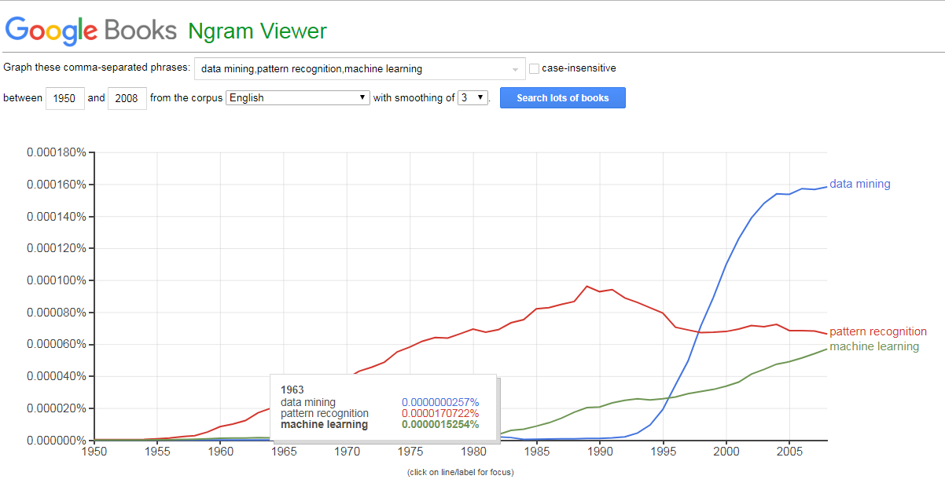

می توان یک تصویر جالب از این که چگونه این سه زمینه با رفتن به نمایشگر [**Ngram**](https://books.google.com/ngrams/graph?content=data+mining+%2B+datamining%2Cpattern+recognition%2Bpatternrecognition%2Cmachine+learning%2Bmachinelearning&year_start=1950&year_end=2008&corpus=15&smoothing=3&share=&direct_url=t1%3B%2C%28data%20mining%20%2B%20datamining%29%3B%2Cc0%3B.t1%3B%2C%28pattern%20recognition%20%2B%20patternrecognition%29%3B%2Cc0%3B.t1%3B%2C%28machine%20learning%20%2B%20machinelearning%29%3B%2Cc0#t1%3B%2C(data%20mining%20%2B%20datamining)%3B%2Cc0%3B.t1%3B%2C(pattern%20recognition%20%2B%20patternrecognition)%3B%2Cc0%3B.t1%3B%2C(machine%20learning%20%2B%20machinelearning)%3B%2Cc0) گوگل ظاهر شدند، به دست آورد. این ابزار نتیجه تلاش عظیم digitalization است که توسط گوگل انجام می‌شود. شما می‌توانید از Ngram بخواهید تا فرکانس استفاده از عبارت‌های بهره را در طول سال‌ها در مجموعه کتاب‌های دیجیتالی از گوگل ترسیم کند. نمودار زیر توسط نمایشگر Ngram برای سه عبارت "استخراج داده + استخراج داده"، "شناسایی الگوی + شناسایی الگو"، و "یادگیری ماشین + یادگیری ماشین" تولید شد. از آنجا که بیننده Ngram حساس است، من هم موارد پایین و هم بالایی از سه عبارت مورد توجه را در نظر گرفتم. همانطور که نمودار نشان می‌دهد، تشخیص الگو در اوایل دهه پنجاه شروع به ظهور کرد. هر دو دوره یادگیری ماشین و هم شرایط داده کاوی بسیار بعدتر مشخص شدند. با آغاز دهه نود، یادگیری ماشین و داده کاوی در محبوبیت افزایش‌یافته است، در حالی که بازشناسی الگو کم‌تر مد روز شده‌است.

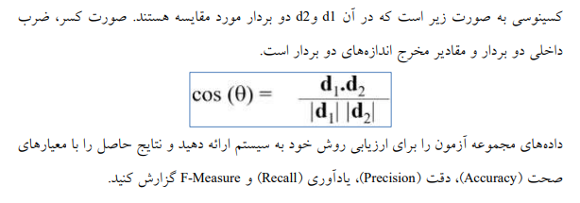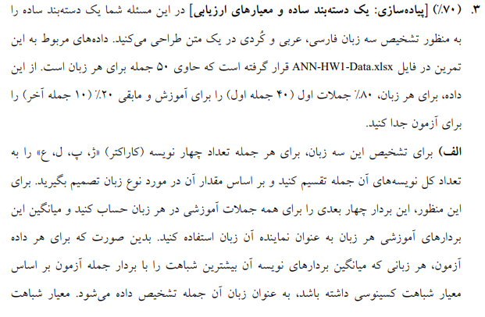

برای این قسمت قطعه کد 1.py به ضمیمه پیوست می گردد که شامل پیاده سازی این کل قسمت الف سوال سوم است .

این کد با پایتون 3.6 پیاده سازی شده و روی تمامی نسخه ها به درستی کار می کند. تنها ملاحظه موجود نصب بودن دو کتابخانه Numpy و Pandas و Matplotlib می باشد .

این قطعه کد شامل قسمت های مختلفی است که به ذیل توضیح داده می­شود

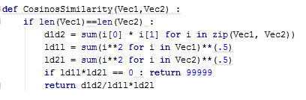

یک متد که دو وکتور دریافت و شباهت کسینوسی آنان را در صورت هم سایز بودن بر می گرداند.

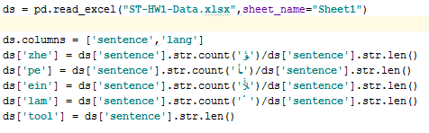

خواندن داده اکسل و محاسبه میزان فراوانی 4 حرف خواسته شده برای هر سطر .



در اینجا یک آرایه با نوع Numpy Array ساخته می شود که در حقیقت نحوه تقسیم هر کلاس داخل دیتاست را به دو دسته آموزش و آزمون مشخص میکند . در اینجا 80 درصد ابتدایی (40 جمله اول هر سه زبان) به عنوان داده آموزش و 20 درصد انتهایی (10 جمله آخر هر سه زبان) به عنوان داده آزمون لحاظ گردیده است .

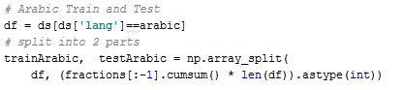

ابتدا با فیلتر کردن دیتافریم pandas سطرهای زبان عربی جدا شده و سپس با توجه به Fraction داده شده داده های تست و آموزش برای زبان عربی استخراج می گردد. روند برای زبان کردی و فارسی نیز به همین شکل است



داده های آموزش هر سه زبان را ادغام و یک دیتافریم آموزش می سازد . خط دوم همین عمل را برای دیتافریم آزمون انجام می دهد.



بدون در نظر گرفتن ستون های طول ، زبان و جمله ، میانگین فراوانی هر 4 حرف خواسته شده را برای هر سه زبان از دیتاست آموزش محاسبه و در وکتور مخصوص آن زبان میریزد .



المان predict از نوع dictionary برای ذخیره میزان تشخیص درست و خطای هر زبان ساخته می گردد. طبیعی است که کلید unpredicted برای سطر هایی است که الگوریتم نمی تواند در مورد زبان آنان پیش بینی کند.

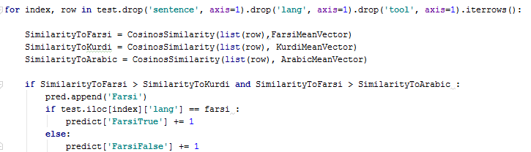

به ازای تمام سطر های در دیتاست آزمون و با استفاده از متد فوق فاصله کسینوسی چهار ستون مورد نظر را محاسبه می کند

چنانچه میزان شباهت کسینوسی سطر مورد نظر به وکتور فارسی از دو زبان دیگر بیشتر بود تشخیص الگوریتم برای جمله زبان فارسی خواهد بود پس :

* اگر واقعا زبان سطر مورد نظر فارسی باشد FarsiTrue یکی اضافه می شود.
* اگر واقعا زبان سطر مورد نظر فارسی نباشد FarsiFalse یکی اضافه می شود.

اعمال برای دو زبان دیگر نیز به همین صورت خواهد بود و اگر شباهت سطر به هیچ وکتوری نسبت به دو وکتور دیگر برتری نداشت آنگاه Unpredicted یکی اضافه خواهد شد .

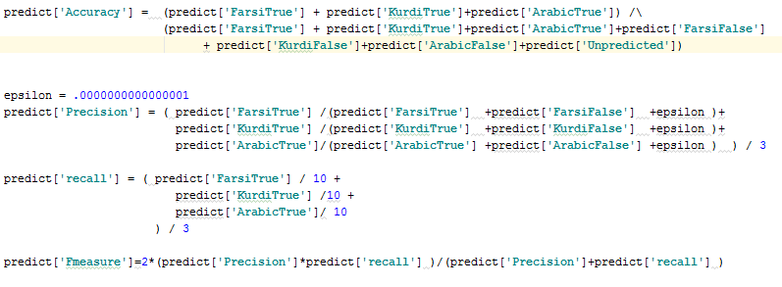

محاسبه 4 معیار خواسته شده در سوال برای نتایج پیش بینی الگوریتم . دقت شود که در محاسبه Precision مخرج کسر با یک مقدار اپسیلون جمع شده است تا چنانچه الگوریتم هیچ پیش بینی ای برای یک زبان نداشته باشد مخرج صفر نگردد و برنامه با خطا مواجه نشود

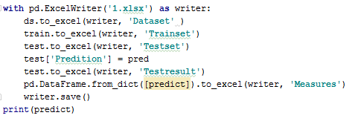

پس از محاسبه معیارهای سنجش الگوریتم خروجی تمامی مراحل به تفکیک در Sheet های مختلف فایل 1.xlsx در مسیر جاری جهت بررسی های بیشتر ذخیره می گردد.همینطور در خروجی چاپ می شود.

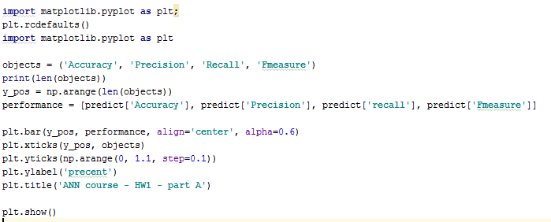

در نهایت این قطعه کد چهار معیار سنجش را به صورت نمودار میله ای برمیگرداند .

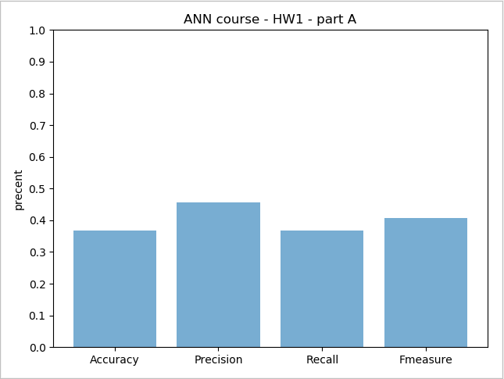

همانطور که ملاحظه می نمایید معیارهای سنجش الگوریتم حکایت از ضعیف بودن الگوریتم مذکور بوده است .

{ 'FarsiTrue': 0 , 'FarsiFalse': 0 , 'KurdiTrue': 1 , 'KurdiFalse': 0 , 'ArabicTrue': 10 , 'ArabicFalse': 17, 'Unpredicted': 2, 'Accuracy': 0.36666666666666664, 'Precision': 0.4567901234567901 , 'recall': 0.3666666666666667 , 'Fmeasure': 0.4067966016991504 }

خروجی برنامه حاکی از ان است که هیچ یک از سطور به عنوان فارسی توسط الگوریتم حدس زده نشده است و برای زبان کردی تنها یک سطر حدس زده شده که درست نیز بوده است اما برای عربی 27 سطر حدس زده شده که تنها 10 سطر آن درست می باشد . دو سطر نیز پیش بینی ای برای آن ها انجام نشده است . با مراجعه به فایل 1.xlsx و شیت TestResult در می یابم که دو سطر مذکور فاقد هر 4 حرف بوده اند .



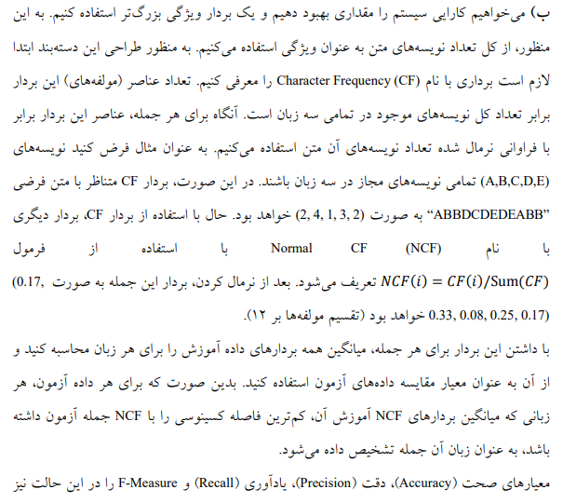

برای این قسمت قطعه کد 2.py به ضمیمه پیوست می گردد که شامل پیاده سازی این کل قسمت ب سوال سوم است .

این کد با پایتون 3.6 پیاده سازی شده و روی تمامی نسخه ها به درستی کار می کند. تنها ملاحظه موجود نصب بودن دو کتابخانه Numpy و Pandas و Matplotlib می باشد .

این قطعه کد شامل قسمت های مختلفی است که به ذیل توضیح داده می­شود



یک متد که دو وکتور دریافت و شباهت کسینوسی آنان را در صورت هم سایز بودن بر می گرداند.

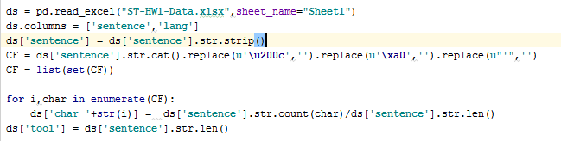

خواندن داده اکسل و حذف حروف فاصله و enter و یونیکدهای بلا معنی از تمامی سطور . پس از آن محاسبه Character Frequency به ازای تمامی سطور . دستور ds['sentence'] تنها ستون جملات را جدا کرده و داخل یه وکتور از نوع Pandas DF میریزد . متد str آن را تبدیل به رشته و متد cat تمامی رشته های را یکی می کند . دستور set رشته را تبدیل به مجموعه ای از کارکتر میکند که تمامی اعضا منحصر بفرد هستند و دستور list ان مجموعه را به لیست پایتون تبدیل میکند حال در یک iteration تمامی اعضای لیست اندیس دریافت میکنند و میزان فراوانی آن های در هرجمله در ستون Char i ثبت می گردد .



در اینجا یک آرایه با نوع Numpy Array ساخته می شود که در حقیقت نحوه تقسیم هر کلاس داخل دیتاست را به دو دسته آموزش و آزمون مشخص میکند . در اینجا 80 درصد ابتدایی (40 جمله اول هر سه زبان) به عنوان داده آموزش و 20 درصد انتهایی (10 جمله آخر هر سه زبان) به عنوان داده آزمون لحاظ گردیده است .



ابتدا با فیلتر کردن دیتافریم pandas سطرهای زبان عربی جدا شده و سپس با توجه به Fraction داده شده داده های تست و آموزش برای زبان عربی استخراج می گردد. روند برای زبان کردی و فارسی نیز به همین شکل است



داده های آموزش هر سه زبان را ادغام و یک دیتافریم آموزش می سازد . خط دوم همین عمل را برای دیتافریم آزمون انجام می دهد.



بدون در نظر گرفتن ستون های طول ، زبان و جمله ، میانگین فراوانی هر 4 حرف خواسته شده را برای هر سه زبان از دیتاست آموزش محاسبه و در وکتور مخصوص آن زبان میریزد .



المان predict از نوع dictionary برای ذخیره میزان تشخیص درست و خطای هر زبان ساخته می گردد. طبیعی است که کلید unpredicted برای سطر هایی است که الگوریتم نمی تواند در مورد زبان آنان پیش بینی کند.



به ازای تمام سطر های در دیتاست آزمون و با استفاده از متد فوق فاصله کسینوسی چهار ستون مورد نظر را محاسبه می کند

چنانچه میزان شباهت کسینوسی سطر مورد نظر به وکتور فارسی از دو زبان دیگر بیشتر بود تشخیص الگوریتم برای جمله زبان فارسی خواهد بود پس :

* اگر واقعا زبان سطر مورد نظر فارسی باشد FarsiTrue یکی اضافه می شود.
* اگر واقعا زبان سطر مورد نظر فارسی نباشد FarsiFalse یکی اضافه می شود.

اعمال برای دو زبان دیگر نیز به همین صورت خواهد بود و اگر شباهت سطر به هیچ وکتوری نسبت به دو وکتور دیگر برتری نداشت آنگاه Unpredicted یکی اضافه خواهد شد .



محاسبه 4 معیار خواسته شده در سوال برای نتایج پیش بینی الگوریتم . دقت شود که در محاسبه Precision مخرج کسر با یک مقدار اپسیلون جمع شده است تا چنانچه الگوریتم هیچ پیش بینی ای برای یک زبان نداشته باشد مخرج صفر نگردد و برنامه با خطا مواجه نشود

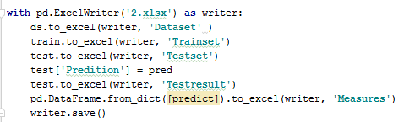

پس از محاسبه معیارهای سنجش الگوریتم خروجی تمامی مراحل به تفکیک در Sheet های مختلف فایل 2.xlsx در مسیر جاری جهت بررسی های بیشتر ذخیره می گردد.همینطور در خروجی چاپ می شود.



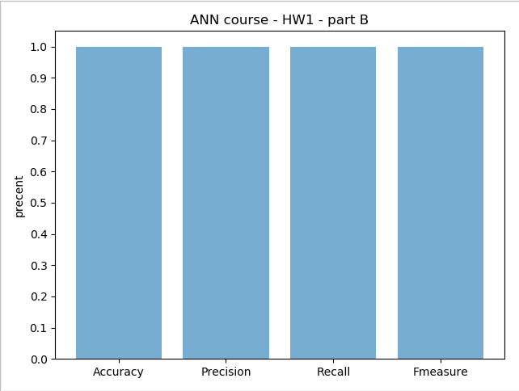در نهایت این قطعه کد چهار معیار سنجش را به صورت نمودار میله ای برمیگرداند .

{'FarsiTrue': 10, 'FarsiFalse': 0, 'KurdiTrue': 10, 'KurdiFalse': 0, 'ArabicTrue': 10, 'ArabicFalse': 0, 'Unpredicted': 0, 'Accuracy': 1.0, 'Precision': 1.0, 'recall': 1.0, 'Fmeasure': 1.0}

هم نمودار و هم خروجی حاکی از دقت بالای الگوریتم دارد و کارایی الگوریتم در اینجا صد در صد ارزیابی شده است .



برای این قسمت قطعه کد 3.py به ضمیمه پیوست می گردد که شامل پیاده سازی این کل قسمت ج سوال سوم است .

این کد با پایتون 3.6 پیاده سازی شده و روی تمامی نسخه ها به درستی کار می کند. تنها ملاحظه موجود نصب بودن دو کتابخانه Numpy و Pandas و Matplotlib می باشد .

این قطعه کد شامل قسمت های مختلفی است که به ذیل توضیح داده می­شود



یک متد که دو وکتور دریافت و شباهت کسینوسی آنان را در صورت هم سایز بودن بر می گرداند.



خواندن داده اکسل و حذف حروف فاصله و enter و یونیکدهای بلا معنی از تمامی سطور . پس از آن محاسبه Character Frequency به ازای تمامی سطور . دستور ds['sentence'] تنها ستون جملات را جدا کرده و داخل یه وکتور از نوع Pandas DF میریزد . متد str آن را تبدیل به رشته و متد cat تمامی رشته های را یکی می کند . دستور set رشته را تبدیل به مجموعه ای از کارکتر میکند که تمامی اعضا منحصر بفرد هستند و دستور list ان مجموعه را به لیست پایتون تبدیل میکند حال در یک iteration تمامی اعضای لیست اندیس دریافت میکنند و میزان فراوانی آن های در هرجمله در ستون Char i ثبت می گردد .

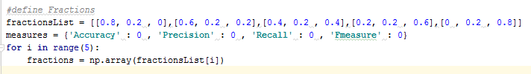

مهم ترین تفاوت کد 2 و 3 این قسمت است که در آن لیستی از تقسیم بندی ها برای هربار اجرا روی یک تقسیم بندی در نظر گرفته می شود. در اینجا دیتاست 3 تکه می شود عدد اول نشان دهنده قسمت اول داده آموزش و عدد دوم نشان دهنده داده ازمون و عدد سوم نشان دهنده قسمت دوم داده اموزش خواهد بود یعنی :

* در دور اول [0, 0.2, 0.8] به این معناست که 80 درصد اول جملات هر زبان و 0 درصد اخر جملات هر زبان به عنوان داده آموزش و 20 درصد میانی به عنوان داده آزمون در نظر گرفته می شود
* در دور اول [0.2, 0.2, 0.6] به این معناست که 60 درصد اول جملات هر زبان و 20 درصد اخر جملات هر زبان به عنوان داده آموزش و 20 درصد میانی به عنوان داده آزمون در نظر گرفته می شود
* در دور اول [0.4, 0.2, 0.4] به این معناست که 40 درصد اول جملات هر زبان و 40 درصد اخر جملات هر زبان به عنوان داده آموزش و 20 درصد میانی به عنوان داده آزمون در نظر گرفته می شود
* در دور اول [0.6, 0.2, 0.2] به این معناست که 20 درصد اول جملات هر زبان و 60 درصد اخر جملات هر زبان به عنوان داده آموزش و 20 درصد میانی به عنوان داده آزمون در نظر گرفته می شود
* در دور اول [0.8, 0.2, 0] به این معناست که 4 درصد اول جملات هر زبان و 80 درصد اخر جملات هر زبان به عنوان داده آموزش و 20 درصد میانی به عنوان داده آزمون در نظر گرفته می شود

هر بار تمام مراحل الگوریتم بخش قبل بر روی هر Fraction اجرا می شود.



ابتدا با فیلتر کردن دیتافریم pandas سطرهای زبان عربی جدا شده و سپس با توجه به Fraction داده شده داده های تست و آموزش برای زبان عربی استخراج می گردد. روند برای زبان کردی و فارسی نیز به همین شکل است



داده های آموزش هر سه زبان را ادغام و یک دیتافریم آموزش می سازد . خط دوم همین عمل را برای دیتافریم آزمون انجام می دهد.



بدون در نظر گرفتن ستون های طول ، زبان و جمله ، میانگین فراوانی هر 4 حرف خواسته شده را برای هر سه زبان از دیتاست آموزش محاسبه و در وکتور مخصوص آن زبان میریزد .



المان predict از نوع dictionary برای ذخیره میزان تشخیص درست و خطای هر زبان ساخته می گردد. طبیعی است که کلید unpredicted برای سطر هایی است که الگوریتم نمی تواند در مورد زبان آنان پیش بینی کند. به ازای اینکه در چندمین دور اجرای CrossValidation هستیم و نحوه Fraction در این دور چگونه است کلید State پر می­شود.



به ازای تمام سطر های در دیتاست آزمون و با استفاده از متد فوق فاصله کسینوسی چهار ستون مورد نظر را محاسبه می کند

چنانچه میزان شباهت کسینوسی سطر مورد نظر به وکتور فارسی از دو زبان دیگر بیشتر بود تشخیص الگوریتم برای جمله زبان فارسی خواهد بود پس :

* اگر واقعا زبان سطر مورد نظر فارسی باشد FarsiTrue یکی اضافه می شود.
* اگر واقعا زبان سطر مورد نظر فارسی نباشد FarsiFalse یکی اضافه می شود.

اعمال برای دو زبان دیگر نیز به همین صورت خواهد بود و اگر شباهت سطر به هیچ وکتوری نسبت به دو وکتور دیگر برتری نداشت آنگاه Unpredicted یکی اضافه خواهد شد .



محاسبه 4 معیار خواسته شده در سوال برای نتایج پیش بینی الگوریتم . دقت شود که در محاسبه Precision مخرج کسر با یک مقدار اپسیلون جمع شده است تا چنانچه الگوریتم هیچ پیش بینی ای برای یک زبان نداشته باشد مخرج صفر نگردد و برنامه با خطا مواجه نشود

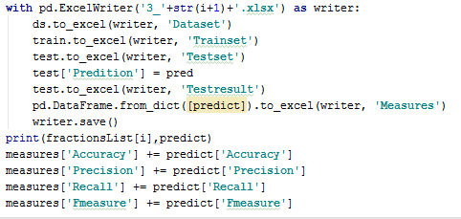

پس از محاسبه معیارهای سنجش الگوریتم خروجی تمامی مراحل به تفکیک در Sheet های مختلف فایل 3_i.xlsx (بسته به دور اجرا i متفاوت است مثلا در دور اول فایل خروجی 3_1.xlsx و در دو دوم 3_2.xlsx و به همین ترتیب تا دور آخر و پنجم که فایل خروجی 3_5.xlsx میباشد ) در مسیر جاری جهت بررسی های بیشتر ذخیره می گردد.همینطور معیارهای سنجش و ارزیابی در هر دور در خروجی چاپ می شود.

و در اخر معیار های سنجش جهت میانگین گیری و بدست آوردن سنجش کلی الگوریتم در حالت 5 fold Cross Validation داخل دیکشنری measures انباشت می گردد.

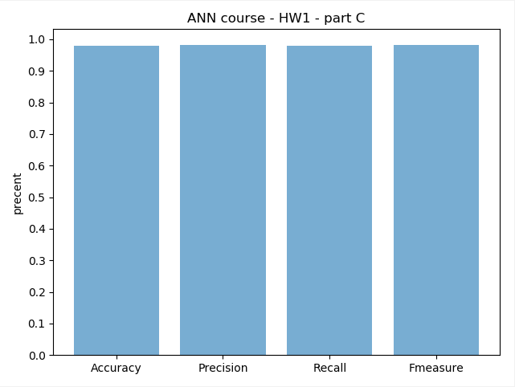در نهایت این قطعه کد چهار معیار سنجش را به صورت نمودار میله ای برمیگرداند .

' over all accuracy : 0.9800000000000001

over all Precision : 0.9828282828282828

over all Recall : 0.9800000000000001

over all Fmeasure : 0.9814070925663557

هم نمودار و هم خروجی حاکی از دقت بالای الگوریتم دارد و کارایی الگوریتم در اینجا نزدیک به صد در صد ارزیابی شده است .

فایل های 3_1 تا 3_5 دید بیشتر و بهتری به ما خواهند داد

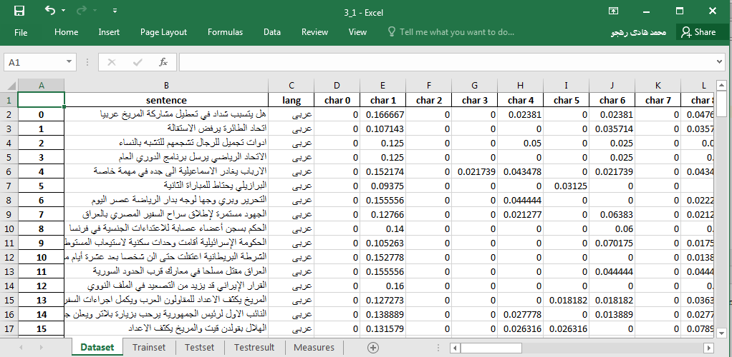مثلا فایل 3_1 که اولین دفعه اجرایCross Validation میباشد را بررسی میکنیم

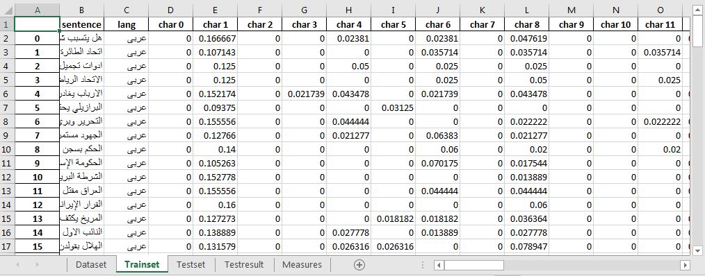شیت اول Dataset که دیتاست می باشد دارای ستون جمله و زبان و میزان فراوانی هر کارکتر نمایش میدهد.

در شیت دوم Trainset که 80 درصد با توجه به Fraction به عنوان داده آموزش متمایز شده است

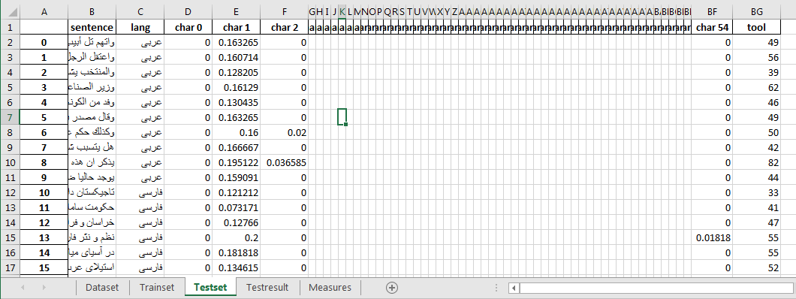

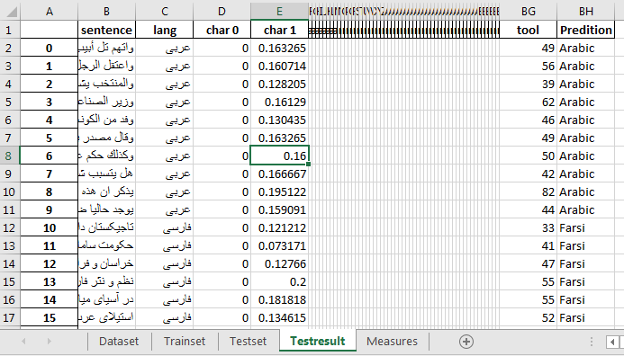در شیت سوم Testset که 20درصد با توجه به Fraction به عنوان داده آزمون متمایز شده است

شیت چهارم Testresult نتایج پیش بینی الگوریتم را نیز در یک ستون مجزا به انتهای داده آزمون اضافه نموده ایم

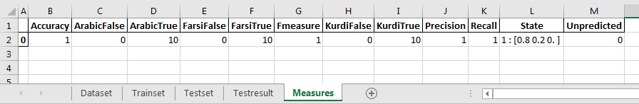

در شیت پنجم یا Measures که موارد ارزیابی الگوریتم ذخیره شده ست

علاوه بر چهار معیار Accuracy , Precision , Recall , F-measure ، چند شاخص دیگر از جمله

* ArabicTrue تعداد جمله که توسط الگوریتم و به درستی عربی تشخیص داده شده است .
* ArabicFals تعداد جمله که توسط الگوریتم و به غلط عربی تشخیص داده شده است .
* FarsiTrue تعداد جمله که توسط الگوریتم و به درستی فارسی تشخیص داده شده است .
* FarsiFalse تعداد جمله که توسط الگوریتم و به غلط فارسی تشخیص داده شده است .
* KurdiTrue تعداد جمله که توسط الگوریتم و به درستی کردی تشخیص داده شده است .
* KurdiFalse تعداد جمله که توسط الگوریتم و به غلط کردی تشخیص داده شده است .
* Unpredicted تعداد جمله که زبان آن ها توسط الگوریتم تشخیص داده نشده است .
* State شامل دور اجرای Cross Validation و Fraction مربوطه می باشد .

با نگاهی به فایل های خروجی تولید شده می توان به زوایای مختلفی از داده و الگوریتم پی برد و درک نحوه کار الگوریتم را سهولت می بخشد.

با تشکر و سپاس فراوان